1 Conectar el circuito de offset para audio

1.1 conectar alimentación (5 volts)

**[David Bellomo]: Se conecto a la salida de 5v de la tarjeta de desarrollo. Cable Amarillo**

1.2 conectar entra de audio

**[David Bellomo]:Audio conectado los cables verde y blancos conectados a un Jack de 3.5**

1.3 conectar la salida al osiloscopio

**[David Bellomo]: Conectado a Canal 1**

1.4 ajustar los pots del circuito hasta obtener una señal de audio completa entre 3 y 0 volts

**[David Bellomo]: La salida esta entre 3 y 0 V**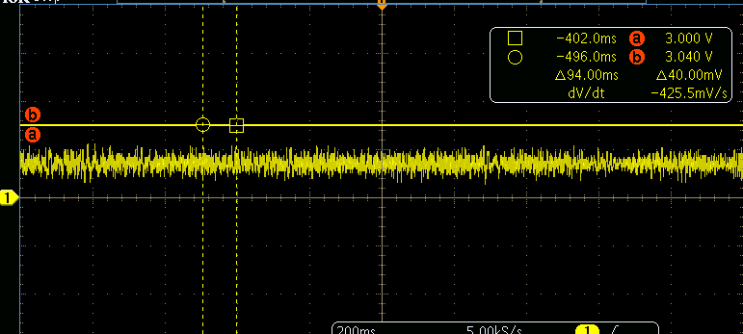

1.5 conectar la salida del circuito al pin E20 al mcu

**[David Bellomo]: Conectado a PTE20 Cable Azul.**

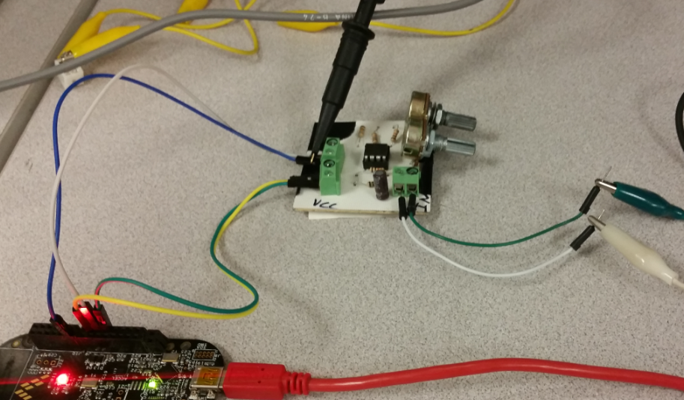

2. Conectar el electromiografo

2.1 conectar alimentación (-12 +12)

**[David Bellomo]: Cable rojo a +12v, cable verde a-12v y cable gris a 0v(Tierra)**

2.2 colocar electrodos en posición

2.3 conectar electrodos al circuito

**[David Bellomo]: Negro Tierra (cable rojo), Blanco y rojo en el músculo.**

2.4 conectar salida del electromiógrafo a un circuito de offset

3. Conectar el circuito de offset electromiografía

[David Bellomo]: No se puede seguir ya que la tarjeta de offeset no esta disponible. Necesario idear un plan de corrección.

3.1 conectar alimentación (5 volt)

3.2 conectar entrada a la salida del electromiografo

3.3 conectar salida del circuito a un osciloscopio

3.4 ajustar potenciómetros del circuito hasta obtener una señal entre 0 y 5 volts

3.5 conectar la salida del circuito de offset al pin E22 del mcu

4 conectar el pin E22 del mcu a una bocina

Poner 3.3 volts en el pin d0 1 o 2 para escoger el efecto

Correr el programa

Al levantar el talon el efecto debe de activarse y al volver a subir el talon el efecto debe desactivar se